ТЕОРЕТИЧЕСКИЙ МАТЕРИАЛ по ГЕОМЕТРИИ
АУКЦИОН (по факту)
ПРОВЕРКА (д/з №98)
ЛЕТУЧКА (варианты предлагаемых вопросов)
1. Что такое биссектриса угла (луч выходящий из вершины угла и делящий угол на две равные части)
2. Верно ли, что биссектриса разбивает угол на два острых угла (нет, т.к. углы могут быть равны и по 90⁰)
3. Назвать угол градусная мера которого равна 180⁰ (развернутый)
4. Назвать углы которые имеют общую сторону, а другие стороны дополнительные полупрямые (смежные)
5. Свойство смежных углов (сумма смежных углов равна 180⁰)
6. Могут ли смежные углы быть:
Острыми? (нет, т.к. сумма двух острых углов, меньше чем 180⁰)
Прямыми? (да, т.к. сумма двух углов по 90⁰ равна 180⁰)
Тупыми? (нет т.к. сумма двух тупых углов, больше чем 180⁰)
7. Может быть смежными прямой и острый угол (нет, т.к. сумма этих углов будет меньше 180 ⁰)
8. Следствие о смежных углах (угол между биссектрисами смежных углов равен 90⁰)
9. Доказать, что угол между биссектрисами смежных углов равен 90⁰ (самостоятельно)
10. Если два острых угла равны, будут ли равны смежные с ним углы (да)
11. Что называется вертикальными углами (углы, у которых стороны одного угла являются продолжением сторон другого)
12. Свойство вертикальных углов (Вертикальные углы равны)
13. Следствие о вертикальных углах (Угол между биссектрисами вертикальных угол равен180⁰)
14. Доказать, что угол между биссектрисами вертикальных углов равен180⁰ (самостоятельно)
15. Может ли сумма двух смежных углов равняться сумме двух вертикальных (Да, если углы равны по 90⁰)
16. Угол градусная мера которого равна 90⁰ (прямой)
17. Найдите угол если смежный с углом АВС, если угол АВС равен 120⁰ (60⁰)
18. Сколько элементов содержит треугольник (6 - 3 стороны +3 угла)
19. По какому признаку классифицируются треугольники (по сторонам и по углам)
20. Назвать виды треугольники классифицирующие по углам (остроугольный, тупоугольный, прямоугольный)
21. Назвать виды треугольников классифицирующие по сторонам (разносторонний, равнобедренный, равносторонний)
22. Какой треугольник называется равнобедренным (у которого две стороны равны, эти стороны боковые)
23. Назвать в треугольнике АВС стороны прилежащие к углу В и назвать углы прилежащие к стороне АС
24. Как называется треугольник у которого два угла равны (равнобедренный)
25. Доказать, что в равнобедренном треугольнике углы при основании равны (самостоятельно)
26. Какой треугольник называется равносторонним (у которого все стороны равны)
27. В треугольнике против большей стороны лежит (больший угол) против меньшей лежит (меньший угол)
28. В треугольнике против равных сторон лежат ….. (равные углы)
29. Сформулировать первый признак равенства треугольников (без доказательства)
30. Сформулировать второй признак равенства треугольников (без доказательства)
31. Сформулировать третий признак равенства треугольников (без доказательства)
РАБОТА ПО КАРТОЧКАМ
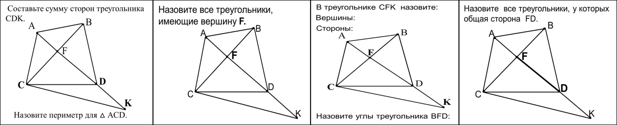
ПРОЧИТАТЬ РИСУНОК
А
△АВС – равнобедренный т.к. АС=ВС, луч СD- биссектриса угла С (<ACD=<DCB=45⁰). Значит
△АВС – прямоугольный так как <С=<ACD+<DCB=45⁰+45⁰=90⁰ т.е. АС⊥СВ
СD - отрезок, который делит △АВС на два △АСD и △ВСD
D
△АСD=△ВСD по 1-му признаку равенства △ (т.к. АС=СВ, СD- общая, <АСD=<ВСD)
45⁰

ДЛЯ ЧЕГО СЛУЖИТ ЛИНЕЙКА, ТРАНСПОРТИР, УГОЛЬНИК
В
Линейка служит для измерения отрезков и построения отрезков заданной длины
C
Транспортир служит для измерения и построение углов различной градусной меры
Угольник служит для быстрого построения прямых углов, градусная мера которых равна 90⁰

ИССЛЕДОВАТЕЛЬСКАЯ работа (построение различных отрезков, из заданной вершины используя только линейку, или транспортир, или угольник) Выводы:
1) При помощи линейки можно провести из вершины треугольника много отрезков к противоположной стороне, из всех отрезков есть только один, самый интересный, который можно провести через середину противоположной стороны)
2) При помощи угольника, можно провести из вершины треугольника только один перпендикуляр который пересекает противоположную сторону под углом 90⁰)
3) При помощи транспортира можно провести из вершины треугольника много лучей делящий угол на разные углы, из всех лучей, только один будет делить угол на два равных угла и этот луч называется биссектрисой угла)
ТВОРЧЕСКАЯ работа (построение искомых отрезков при помощи перегибания листа бумаги)
ПРАКТИЧЕСКАЯ работа №106(б), №190, №191, №192.
ТЕСТОВАЯ САМОСТОЯТЕЛЬНАЯ работа.
Дано АО – медиана △АВС, АО=ОК; АВ=6,3см; ВС=6,5см; АС=6,7 см. Найти СК? а) 6,4 б) 6,7 в) 6,5 г) 6,3
Дано МN – медиана △МРL, MN=NS; МР=7,4см; РL=7,6см; МL=7,8 см. Найти PS? а) 7,2 б) 7,8 в) 7,5 г) 7,4
Дано ОН и ОN-высоты △МОК и △ЕОF, ОН=ОN, ЕО=ОК, ЕN=7,8см, ОЕ=8,6см, НМ=6,3см. Найти МК. а) 13,9 б) 14,1 в) 14,9 г) 16,4
Дано ОР и ОS-высоты △АОВ и △RОK, ОP=ОS, RO=OB, RS=6,4см, ОR=7,2см, АР=5,7см. Найти АВ а) 13,6 б) 12,9 в) 12,1 г) 11,4

